Приложение
к постановлению Администрации городского округа Домодедово
от 20.02.2019 № 301
«Утверждена постановлением Администрации городского округа Домодедово городского округа от 10.11.2016 № 3543»

Паспорт
муниципальной программы городского округа Домодедово
«Развитие и функционирование дорожно-транспортного комплекса городского округа Домодедово на 2017-2021 годы».

Координатор муниципальной программы | Заместитель главы администрации городского округа Домодедово Московской области Колобов И.В.
Заказчик муниципальной программы | Служба дорожного хозяйства и транспорта Администрации городского округа Домодедово.
Цели муниципальной программы | Повышение безопасности дорожного движения на территории городского округа Домодедово.  Развитие и устойчивое функционирование сети автомобильных дорог общего пользования местного значения.  Улучшение транспортного обслуживания населения.  Создание комфортных условий проживания в многоквартирных домах в результате комплексного благоустройства дворовых территорий.
Перечень подпрограмм | Подпрограмма I – Обеспечение доступности услуг пассажирского транспорта на территории городского округа Домодедово на 2017-2021 годы.  Подпрограмма II – Обеспечение безопасности дорожного движения на территории городского округа Домодедово на 2017-2021 годы.  Подпрограмма III – Обеспечение проектирования, строительства, реконструкции, ремонта и содержания автомобильных дорог, тротуаров, мостов муниципального значения на 2017-2021 годы.  Подпрограмма IV – Обеспечение ремонта дворовых территорий многоквартирных жилых домов и подъездов к дворовым территориям многоквартирных жилых домов городского округа Домодедово на 2017-2021 годы.
Источники финансирования муниципальной программы,  в том числе по годам | Расходы (тыс. руб.)
 | Всего | 1-й год реализации программы  2017 г. | 2-й год реализации программы  2018 г. | 3-й год реализации программы  2019 г. | 4-й год реализации программы  2020 г. | 5-й год реализации программы  2021 г.
Средства бюджета Московской области | 1 043 570,97 | 26 383,00 | 338 484,43 | 500 799,74 | 91 206,60 | 86 697,20
Средства бюджета городского округа Домодедово | 2 133 342,46 | 486 817,90 | 533 863,70 | 342 361,86 | 385 172,50 | 385 126,50
Всего, в том числе по годам | 3 176 913,43 | 513 200,90 | 872 348,13 | 843 161,60 | 476 379,10 | 471 823,70

1. Общая характеристика дорожно-транспортного комплекса,
основные проблемы и инерционный прогноз его развития, цели Программы

Развитие дорожно-транспортного комплекса является одной из важнейших отраслей экономики, от устойчивого и эффективного функционирования которой в значительной степени зависит социально-экономическое развитие городского округа. Обеспечение безопасности дорожного движения становится одной из серьезнейших социально-экономических проблем в связи с ежегодным ростом интенсивности движения автотранспортных средств на сети дорог общего пользования местного значения в границах городского округа Домодедово.
Протяженность автомобильных дорог городского округа на 01.01.2017 составляет 1044,95 км, из них с усовершенствованным типом покрытия - 553,85 км, с переходным типом покрытия – 284,2 км и грунтовых дорог - 206,9 км.
Несоответствие уровня развития автомобильных дорог растущим потребностям в транспортных сообщениях приводит к снижению скоростей движения транспортных потоков, простоям в транспортных заторах и значительным потерям времени участниками дорожного движения.
Рост парка автомобильного транспорта, увеличение загруженности дорог и снижение средних скоростей движения приводят к увеличению числа дорожно-транспортных происшествий и ухудшению экологической обстановки.
Сложная обстановка с аварийностью на дорогах городского округа и наличие тенденций к дальнейшему ухудшению ситуации во многом объясняется следующими причинами:
постоянно возрастающая мобильность населения;
ежегодное увеличение количества автотранспортных средств в городе;
уменьшение перевозок общественным транспортом и увеличение перевозок личным транспортом;
нарастающая диспропорция между увеличением количества автомобилей и протяженностью сети дорог общего пользования местного значения не рассчитанной на современные транспортные потоки.
В городском округе Домодедово недостаточно отлажена система организационно-планировочных и инженерных мер, направленных на совершенствование организации движения транспорта и пешеходов в городах (строительство транспортных развязок, эстакад над железнодорожными переездами, уширение проезжей части автодорог, регламентация скоростных режимов, введение одностороннего движения и т.д.), возникают заторы, существенно затрудняющие и ограничивающие дорожное движение.
Следствием такого положения дел являются ухудшение условий дорожного движения, нарушение экологической обстановки, увеличение количества заторов, расхода топлива, а также рост количества дорожно-транспортных происшествий.
Достижение показателей программы позволит улучшить дорожно-транспортную сеть, повысить безопасность дорожного движения, обеспечит сохранение сети муниципальных автомобильных дорог городского округа Домодедово, включая парковки и тротуары на основе своевременного и качественного выполнения работ по ремонту и их содержанию.
Целями муниципальной Программы являются:
- Повышение безопасности дорожного движения на территории городского округа Домодедово.
- Развитие и устойчивое функционирование сети автомобильных дорог общего пользования местного значения.
- Улучшение транспортного обслуживания населения.
- Создание комфортных условий проживания в многоквартирных домах в результате комплексного благоустройства дворовых территорий.

2. Прогноз развития дорожно-транспортного комплекса с учётом реализации муниципальной программы, включая возможные варианты решения проблемы, оценку преимуществ и рисков, возникающих при выборе различных вариантов решения проблемы

Комплексный подход к решению проблем дорожно-транспортного комплекса городского округа Домодедово в рамках муниципальной программы позволит обеспечить сбалансированное развитие дорожно-транспортной системы и удовлетворить возрастающий спрос на транспортные услуги.
Возможны два варианта решения проблем в сфере дорожно-транспортного комплекса:
Первый вариант предусматривает развитие дорожно-транспортного комплекса городского округа как самостоятельной системы. Такой вариант малоэффективен, поскольку вложение средств будет осуществляться только в коммерчески эффективные инвестиционные проекты, что приведет к дальнейшему обострению проблем, связанных с несистемным развитием транспортного комплекса Московской области.
Второй вариант решения проблем предполагает разработку мероприятий по развитию дорожно-транспортного комплекса на основе программно-целевого подхода, предусматривающего комплексный характер решаемой проблемы, что обусловлено с одной стороны сложной структурой транспортного комплекса, объединяющего в единую систему отдельные виды транспорта, с другой стороны, его особой ролью как инфраструктурной отрасли, обеспечивающей условия для экономического роста и повышения качества жизни населения; концентрацию ресурсов на решение системной проблемы в целом; увязку приоритетов развития федеральных транспортных систем, транспортных систем города Москвы, Московской области и городского округа Домодедово.
Программа представляет собой систему взаимоувязанных по срокам осуществления и ресурсам мероприятий, направленных на достижение приоритетов и целей социально-экономического развития городского округа Домодедово.
Реализация Программы сопряжена с рядом макроэкономических, социальных, финансовых и иных рисков, которые могут привести к несвоевременному или неполному выполнению Программы, нерациональному использованию ресурсов, другим негативным последствиям. К таким рискам следует отнести:
сокращение финансирования из бюджетов всех уровней, которое прямо влияет на возможность реализации инвестиционных проектов развития дорожно-транспортного комплекса;
несвоевременное принятие нормативных правовых актов, длительность и сложность проведения ведомственных согласований по развитию транспортной инфраструктуры, в первую очередь в части землепользования, привлечения частных инвестиций и реализации проектов государственно-частного партнерства, развития конкурентного рынка на всех видах транспорта; несбалансированное распределение финансовых средств по мероприятиям Программы в соответствии с ожидаемыми конечными результатами Программы.
Анализ преимуществ и рисков представленных вариантов решения проблемы позволяет сделать вывод о предпочтительности второго варианта с использованием программно-целевого метода, направленного на создание условий для формирования современного дорожно-транспортного комплекса городского округа Домодедово.

3. Перечень и описание подпрограмм, входящих в состав Программы

Структура и перечень подпрограмм соответствует основным целям развития и функционирование дорожно-транспортного комплекса на территории городского округа Домодедово. Паспорта подпрограмм представлены в приложении № 1 к настоящей Программе.
В состав Программы входят следующие подпрограммы:
Подпрограмма I – Обеспечение доступности услуг пассажирского транспорта на территории городского округа Домодедово на 2017-2021 годы (далее – подпрограмма I).
Подпрограммой предусмотрено:
- увеличение доли маршрутов регулярных перевозок по регулируемым тарифам от общей доли муниципальных автобусных маршрутах;
- оказание услуг по перевозке пассажиров по муниципальным маршрутам регулярных перевозок по регулируемым тарифам, на которых отдельным категориям граждан предоставляются меры социальной поддержки, с частичным финансированием из средств бюджета городского округа Домодедово.
Подпрограмма II – Обеспечение безопасности дорожного движения на территории городского округа Домодедово на 2017-2021 годы (далее – подпрограмма II).
Подпрограммой предусмотрено:
- повышение уровня безопасности дорожного движения;
- снижение смертности от ДТП (число умерших на 100 тыс. человек) до 9,5 %.
Подпрограмма III – Обеспечение проектирования, строительства, реконструкции, ремонта и содержания автомобильных дорог, тротуаров, мостов муниципального значения на 2017-2021 годы (далее – подпрограмма III).
Подпрограммой предусмотрено:
- выполнение работ по проектированию, строительству, реконструкции и ремонту муниципальных дорог и тротуаров в соответствии с выделенными средствами;
- совершенствование дорожного хозяйства, в том числе за счет осуществления контроля за качеством выполнения дорожных работ, оказания содействия исполнителям Программы в работе по освоению прогрессивных технологий и по использованию современных качественных материалов, обеспечения своевременной подготовки проектно-сметной документации, проведения инвентаризации автомобильных дорог;
- обеспечение сохранности и развития автомобильных дорог, включая парковки и тротуары;
- увеличение количество машиномест на парковках общего пользования на 9 643 м/мест;
- увеличение срока службы дорожных покрытий.
Подпрограмма IV – Обеспечение ремонта дворовых территорий многоквартирных жилых домов и подъездов к дворовым территориям многоквартирных жилых домов городского округа Домодедово на 2017-2021 годы.
Подпрограммой предусмотрено:
- выполнение работ по ремонту дворовых территорий многоквартирных жилых домов и подъездов к дворовым территориям многоквартирных жилых домов в соответствии с выделенными средствами;
- улучшение покрытия дворовых территорий и подъездов к дворовым территориям многоквартирных жилых домов, в том числе за счет осуществления контроля за качеством выполнения ремонтных работ, оказания содействия исполнителям Программы в работе по освоению прогрессивных технологий и по использованию современных качественных материалов;
- увеличение количества машиномест на дворовых территориях многоквартирных жилых домов.

4. Обобщенная характеристика основных мероприятий Программы с обоснованием необходимости их осуществления
Выполнение основных мероприятий Программы позволит улучшить дорожно-транспортную сеть, транспортное обслуживание населения, повысить безопасность дорожного движения, обеспечит сохранение сети муниципальных автомобильных дорог городского округа Домодедово, включая парковки и тротуары на основе своевременного и качественного выполнения работ по ремонту и их содержанию.
Основные мероприятия:
- Организация транспортного обслуживания населения в соответствии с муниципальными контрактами и договорами на оказание услуг по перевозке пассажиров. Улучшение транспортного обслуживание населения. Увеличение муниципальных маршрутов регулярных перевозок по регулируемым тарифам, на которых отдельным категориям граждан предоставляются меры социальной поддержки.
- Повышение уровня безопасности дорожного движения.
Снижение смертности от дорожно-транспортных происшествий согласно Указу Президента РФ от 7 мая 2012г. N598.
- Содержание дорог и тротуаров.
Обеспечение сохранение сети муниципальных автомобильных дорог городского округа Домодедово и поддержание транспортно-эксплуатационных характеристик дорог в нормативном состоянии.
- Проектирование, строительство, реконструкция и ремонт муниципальных дорог и тротуаров.
Улучшение дорожно-транспортной сети городского округа Домодедово.
- Ремонт дворовых территорий многоквартирных жилых домов и подъездов к дворовым территориям многоквартирных жилых домов.
Создание комфортных условий проживания в многоквартирных домах в результате комплексного благоустройства дворовых территорий.

5. Планируемые результаты Программы
Планируемые результаты Программы с указанием количественных и/или качественных целевых показателей, характеризующих достижение целей представлены в приложении № 2 к настоящей Программе.
- Обоснование объема финансовых ресурсов, необходимых для реализации Программы
Обоснование объема финансовых ресурсов, необходимых для реализации Программы, представлено в приложении № 3 к настоящей Программе.

- Методика расчета значений планируемых результатов реализации Программы
N п/п | Наименование показателя | Единица измерения | Источник данных | Порядок расчета
11 | Доля поездок, оплаченных с использованием единых транспортных карт, в общем количестве оплаченных пассажирами поездок на конец года | процент | Данные системы обеспечения безналичной оплаты проезда пассажиров и перевозки багажа на общественном транспорте Московской области, учета проданных билетов и совершенных поездок | Показатель равен отношению количества пассажиров, оплативших свой проезд единой транспортной картой, к общему количеству платных пассажиров, умноженному на 100 процентов.
32 | Объемы ввода в эксплуатацию после строительства и (или) реконструкции автомобильных дорог общего пользования местного значения (км), в том числе с привлечением субсидии из бюджета Московской области | км | Форма статистического наблюдения N 3-ДГ (МО) "Сведения об автомобильных дорогах общего пользования местного значения и искусственных сооружениях на них, находящихся в собственности муниципальных образований" | Показатель определяется по фактическому значению построенных и реконструированных автомобильных дорог и искусственных сооружений (мостов, мостовых переходов, путепроводов, транспортных развязок) за отчетный период.
3 | Доля протяжённости автомобильных дорог общего пользования местного значения запланированных по содержанию | процент | Данные МКУ «Комбинат благоустройства» | Показатель определяется по фактическому значению протяженности автомобильных дорог общего пользования местного значения по содержанию к общей протяженности автомобильных дорог общего пользования местного значения отчетный период.
4 | Увеличение площади поверхности дворовых территорий многоквартирных домов, приведенных в нормативное состояние с использованием субсидий из Дорожного фонда Московской области и средств бюджетов муниципальных образований | тыс. м2 | Форма статистического наблюдения N 3-ДГ (МО) "Сведения об автомобильных дорогах общего пользования местного значения и искусственных сооружениях на них, находящихся в собственности муниципальных образований" | Показатель определяется по фактическому значению площади поверхности дворовых территорий многоквартирных домов, приведенных в нормативное состояние за отчетный период.
5 | Внедрение ГЛОНАСС. Степень внедрения и эффективность использования технологии на базе системы ГЛОНАСС с использованием РНИС | процент | Данные системы РНИС Московской области | 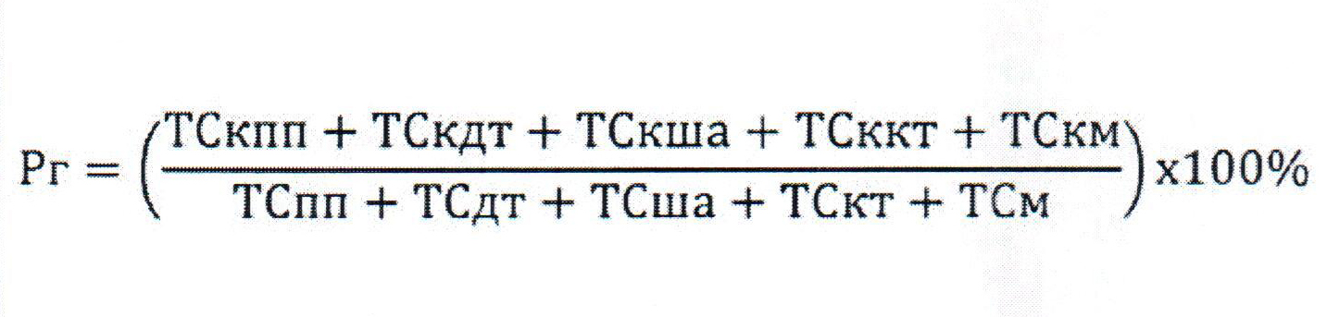, где: Рг – показатель степени внедрения и эффективности использования технологии на базе системы ГЛОНАСС с использованием РНИС;  ТСкпп – количество транспортных средств, используемых для перевозок на муниципальных маршрутах регулярных перевозок, подключенных к информационной системе для обеспечения автоматизированного контроля исполнения условий контрактов и свидетельств;  ТСкдт – количество дорожной техники, подключенной к информационной системе для обеспечения автоматизированного контроля исполнения договоров;  ТСкша – количество школьных автобусов, подключенных к информационной системе для обеспечения автоматизированного контроля исполнения договоров;  ТСккт – количество коммунальной уборочной техники, подключенной к информационной системе для обеспечения автоматизированного контроля исполнения договоров;  ТСкм – количество мусоровозов, подключенных к информационной системе для обеспечения автоматизированного контроля исполнения договоров;  ТСпп – общее количество транспортных средств, используемых для пассажирских перевозок;  ТСдт – общее количество транспортных средств организаций дорожного хозяйства Московской области (дорожной техники);  ТСша – общее количество транспортных средств школьных автобусов.  ТСкт – общее количество транспортных средств коммунальной уборочной техники;  ТСм – общее количество транспортных средств мусоровозов.
6 | Комфортный автобус - Доля транспортных средств, соответствующих стандарту (МК - 5 лет, СК, БК - 7 лет) от количества транспортных средств, работающих на муниципальных маршрутах | процент | Данные системы РНИС Московской области | 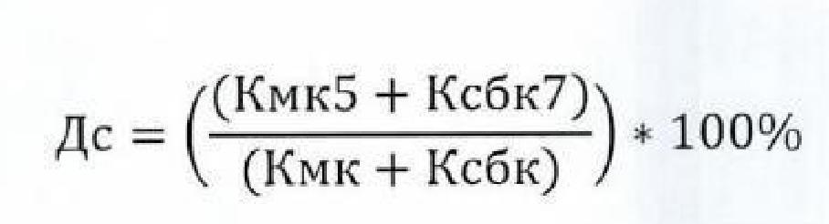  где: Дс – доля транспортных средств, соответствующих стандарту, в процентах;  Кмк – количество автобусов малого класса всех перевозчиков в муниципальном образовании;  Кмк5 – количество автобусов малого класса всех перевозчиков в муниципальных образовании, возраст которых составляет до 5 лет включительно;  Ксбк – общее количество автобусов большого и среднего класса всех перевозчиков в муниципальном образовании;  Ксбк7 – общее количество автобусов большого и среднего класса всех перевозчиков в муниципальном образовании, возраст которых составляет до 7 лет включительно.
7 | У каждой дороги хозяин - Доля бесхозяйных дорог, принятых в муниципальную собственность | процент | Данные СКПДИ Московской области |   где: О бд – доля протяженности оформленных в муниципальную собственность бесхозяйных дорог в общей протяженности бесхозяйных дорог на территории муниципального образования, %  П оформ – протяженность оформленных в муниципальную собственность бесхозяйных дорог, км (по данным органов местного самоуправления муниципальных образований);  П выяв – общая протяженность бесхозяйных дорог, выявленных на территории муниципального образования, км (по данным органов местного самоуправления муниципальных образований).
8 | ДТП. Снижение смертности от дорожно-транспортных происшествий: на дорогах федерального значения, на дорогах регионального значения, на дорогах муниципального значения, на частных дорогах | Случай на 100 тыс. населения | Статистические данные Управления ГИБДД ГУ МВД по Московской области | 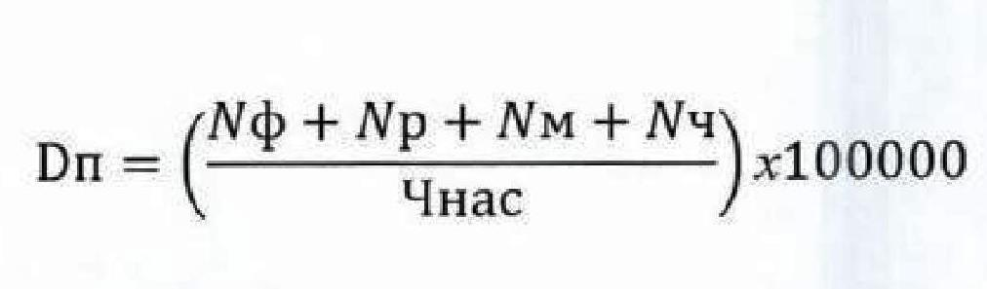  где: Dn – случаев смертей от дорожно – транспортных происшествий на 100 тыс. населения (всего/на дорогах федерального/регионального или межмуниципального /местного значения/частных)  Nф – количество погибших в дорожно-транспортных происшествиях на дорогах федерального значения (человек)  Nр – количество погибших в дорожно-транспортных происшествиях на дорогах регионального и межмуниципального значения (человек)  Nм– количество погибших в дорожно-транспортных происшествиях на дорогах муниципального значения (человек)  Nч- количество погибших в дорожно-транспортных происшествиях на частных дорогах (человек);  Чнас - среднегодовая численность городского округа Домодедово (человек).
9 | Объемы ввода в эксплуатацию после строительства и реконструкции автомобильных дорог общего пользования местного значения (при наличии объектов в программе) | Км/пог.м | Форма статистического наблюдения N 3-ДГ (МО) "Сведения об автомобильных дорогах общего пользования местного значения и искусственных сооружениях на них, находящихся в собственности муниципальных образований" | Показатель определяется по фактическому значению построенных и реконструированных автомобильных дорог и искусственных сооружений (мостов, мостовых переходов, путепроводов, транспортных развязок) за отчетный период.
10 | Ремонт (капитальный ремонт) сети автомобильных дорог общего пользования местного значения (оценивается на конец года) | км / тыс.кв.м | Форма статистического наблюдения N 3-ДГ (МО) "Сведения об автомобильных дорогах общего пользования местного значения и искусственных сооружениях на них, находящихся в собственности муниципальных образований" | Показатель определяется по фактическому значению отремонтированных автомобильных дорог за отчетный период.
11 | Доля поездок, оплаченных посредством безналичных расчетов, в общем количестве оплаченных пассажирами поездок на конец года | процент | Данные системы обеспечения безналичной оплаты проезда пассажиров и перевозки багажа на общественном транспорте Московской области, учета проданных билетов и совершенных поездок | Показатель равен отношению количества поездок, оплаченных посредством безналичных расчетов, к общему количеству оплаченных пассажирами поездок, умноженному на 100 процентов.
12 | Создание парковочного пространства на улично-дорожной сети (оценивается на конец года в разрезе источников финансирования) | маш./мест | АИС "Инвентаризация" | Показатель определяется по фактическому значению организованных машиномест за отчетный период.
13 | Соблюдение расписания на автобусных маршрутах | процент | Данные системы РНИС Московской области | 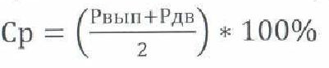  где: Ср – Доля рейсов, выполненных с соблюдением расписания на муниципальных маршрутах, в процентах  Рвып (выполнение рейсов)- отношение выполненных рейсов к плановому количеству рейсов без учета невыполненных рейсов, не относящихся к невыполненным, в процентах  Рдв (регулярность движения)- отношение фактического количества пройденных регулярных отметок (остановок) к плановому количеству отметок (остановок), назначенных контрольных пунктами, в процентах

8. Порядок взаимодействия ответственного за выполнение мероприятия с муниципальным заказчиком подпрограммы
Порядок взаимодействия ответственного за выполнение мероприятия с муниципальным заказчиком подпрограммы осуществляется в соответствии с Порядком разработки и реализации муниципальных программ городского округа Домодедово Московской области, утвержденным постановлением Администрации городского округа Домодедово от 19.12.2017 № 4306 «Об утверждении Порядка разработки и реализации муниципальных программ городского округа Домодедово Московской области».

9. Состав, форма и сроки предоставления отчетности о ходе реализации мероприятий Программы
Состав, форма и сроки представления отчётности о ходе реализации мероприятий Программы осуществляется в соответствии с Порядком разработки и реализации муниципальных программ городского округа Домодедово Московской области, утвержденным постановлением Администрации городского округа Домодедово от 19.12.2017 № 4306 «Об утверждении Порядка разработки и реализации муниципальных программ городского округа Домодедово Московской области».

10. Перечень мероприятий Программы
Перечень мероприятий подпрограмм, необходимых для реализации Программы, указан в приложении № 4 к настоящей Программе.

11. Адресный перечень объектов строительства, реконструкции, капитального ремонта, финансирование которых предусмотрено мероприятиями подпрограмм Программы
Адресный перечень объектов строительства, реконструкции, капитального ремонта, финансирование которых предусмотрено мероприятиями подпрограмм Программы, указан в приложении № 5 к настоящей Программе.

